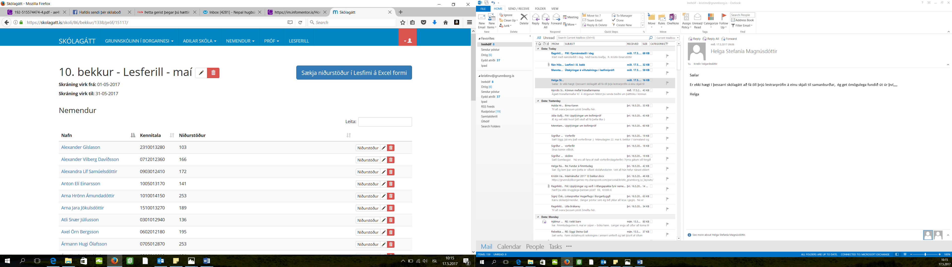

# Allir velkomnir

**Nemendur og starfsfólk**

**Grunnskólans í Borgarnesi**

**Grunnskólinn í Borgarnesi**

**Opinn dagur**

**miðvikudaginn 24. maí**

**kl. 11 -15**

# Vorsýning

**Nemendur og starfsfólk grunnskólans bjóða gestum í heimsókn.**

**Nemendur kynna og sýna verkefni sín**

**Grunnskólinn í Borgarnesi er Grænfánaskóli og hefur undanfarið unnið með þemað vatn.**

**Meðal annars verða sýnd verk og annar afrakstur Vatnsverkefnisins Water around us, sem unnið hefur verið að síðustu þrjú ár.**

**Auk þess fleiri verkefni ýmissa árganga sem unnin eru út frá sjálfbærni, lífríkinu hér og nærumhverfinu.**

**9. bekkur verður með kaffihús þar**

**sem kaupa má ljúffengar veitingar**

**Allur ágóði rennur í ferðasjóð nemenda**

Opið hús

Vorsýning